Tin học lớp 5 Bài 9: Cấu trúc tuần tự
Tin học lớp 5 trang 41 Thực hành
Thực hành 1 trang 41 SGK Tin học lớp 5: Tạo và chạy chương trình Scratch như ở Hình 3. Tạo thêm biến, bổ sung lệnh để chương trình tính, thông báo diện tích, chu vi mảnh vườn.
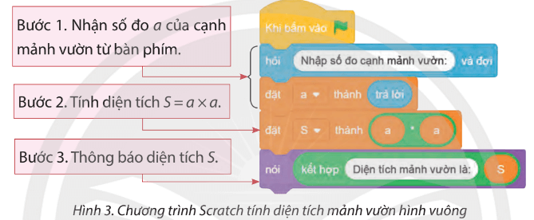
Trả lời:
- Tạo 2 biến a và S, viết khối lệnh và chạy chương trình Scratch như ở Hình 3:
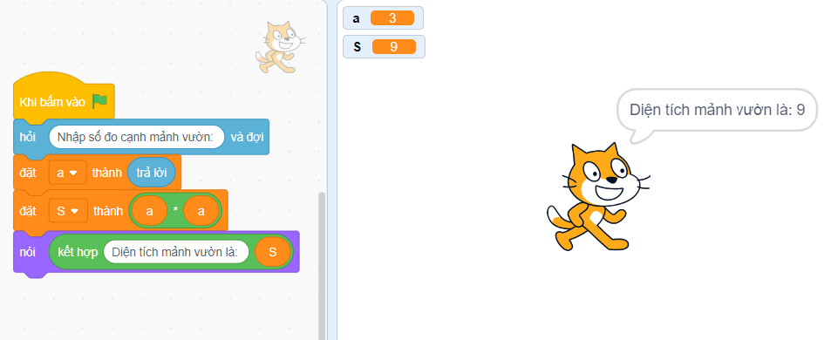
- Tạo thêm biến, bổ sung lệnh để chương trình tính, thông báo diện tích, chu vi mảnh vườn
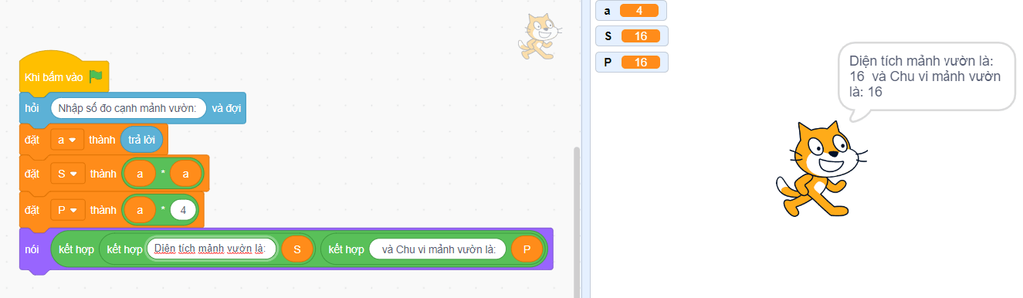
Thực hành 2 trang 41 SGK Tin học lớp 5: Tạo và chạy chương trình Scratch tính diện tích S của hình chữ nhật có số đo chiều dài a, chiều rộng b được nhập từ bàn phím.
Trả lời:
- Tạo 2 biến a, b và S
- Tạo khối lệnh
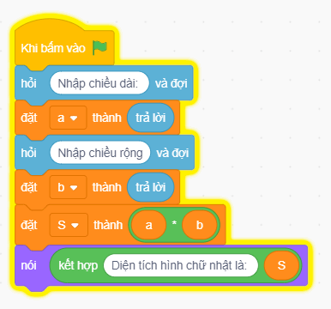
- Kết quả thu được:
